Переклад
НОВИЙ ЗЛОЧИН

Згодом щасливим закоханим треба було повертати ся у Мехіко. І перед цим, за бажанням Рікардо, у них відбулася серйозна розмова. Рікардо запропонував Розі, поки владнаються всі їхні справи, пожити в його маленькій квартирці, яка щойно звільнилася від мешканців, За цей час він знайде будинок, куди можна буде перевезти і матінку Томасу.
Дізнавшись, що Рікардо збирається перевезти в їхнє житло і Томасу, щоб жити всім разом, Роза кинулась до нього на шию.
— А поки що ми зможемо там жити чи зустрічатися, сказав Рікардо.
— Як це зустрічатися? — Здивовано спитала Роза. Він спробував якомога невинніше пояснити їй, що він мав на увазі. Але Роза не любила недомовок.
— Це що ж, ночувати я буду з матінкою, а потім крастись до тебе на побачення, як якась... Уявляєш мене, що крадеться на побачення до якогось типу?..
— Не до типу, а до чоловіка!
Рікардо вважав, що кохання не терпить ніяких зволікань. А Роза вважала, що їм слід чекати і не влаштовувати жодних таємних зустрічей, поки він не досягне повної ясності у своїх сімейних справах.
Тим часом наближалася година вильоту. Настав час було збирати валізи.

Сама квартира Міріам діяла на ліценціата Роб-лісу збудливо. Він не любив цю жінку, але він нікого не любив, але Міріам хвилювала його більше, ніж інші. І в її квартирі було стільки затишних куточків, де він міг обіймати її щоразу з новим почуттям.
Однак зараз йому було не до обіймів.
— Чому ти вирішила, що Ірма запідозрила нас через? — питав він Міріам, не ласкаво, а скоріше жорстко тримаючи її руку у своїй.
— Вона говорила зі мною якимсь дивним тоном.
— Тобі не могло здатися?
— Вони з Ольгою цікавилися, чи я давно тебе бачила... Мені взагалі здається, що вона дуже змінилася до мене. Іноді я ловлю на собі її погляди... просто ненависні. Навіть у голосі її мені часом чується ненависть.
Він випустив її руку і почав ходити по кімнаті. Вона розгублено спостерігала його.
Він зупинився, ніби дійшов якогось висновку, і сказав:

— Не вигадуй, Міріам. Вона, можна сказати, у паралічі. І це нормальна заздрість хворої на здорових. Тобі ця заздрість могла здатися і ненавистю.
Кімната в поліцейській дільниці була пофарбована в нудний буро-зелений колір. І світло у вікні було нудне, сіре, частково через похмуре небо, частково через немите скло. І розмова була нудна, тому що поліцейський чиновник, що сидить перед нею, навряд чи міг повідомити Сорайді щось новеньке про майбутню долю Куколки.
Вона таки запитала:
— Довго йому сидіти?
Він знизав плечима:
— Вирішуємо не ми — вирішує суд. Але вже не менше двадцяти років.
Вона заплакала.
— А я з нього хотіла людину зробити...
— Він вам хто, син? — спитав чиновник.
— Ні, сеньйоре, я його всиновила, коли йому одинадцять було. Він на вулицях крав.
— Виправити хотіли,— посміхнувся він.
— Звісно, хотіла. Так, мабуть, у нього зло — в крові.
Він співчутливо глянув на неї.
— Що ж ви збираєтесь зробити?
Вона витерла сльози і підвелася зі стільця.
— А що ж тут робити? Якщо він і справді вбивця — нехай відповідає.
Томаса сплеснула руками, побачивши засмаглу, свіжу Розу: її дівчинка ніколи не здавалася їй такою гарною. Вони обнялися і довго-довго не випускали один одного з обіймів. Рікардо навіть змушений був зачепити Розу за лікоть, щоб вона попрощалася з ним,— після тижневої відсутності у нього зібралася безліч справ, і він поспішав. Томаса виявила, що Рікардо «якийсь дивний». Роза пояснила їй, що це не означає нічого серйозного, просто, як і у всіх чоловіків, має свої примхи.
Томаса зітхнула:
— Не хочеться тебе засмучувати, та й незручно було говорити за Рікардо, Тільки є погані новини. Ернесто у в'язниці.
Роза злякано ахнула.
— За що?!
Томаса розповіла їй про бійку в кафе та про травму, яку

завдав Ернесто синові Кліофи, цьому хулігану Ісідро — ось вже по кому в'язниця плаче! Роза задумалася про те, що можна зробити, щоб допомогти Ернесто.

Рікардо теж чекали вдома новини. І також погані. Рохеліо розповів йому, що Леонела втратила бабусю, єдину істоту, яку вона по-справжньому любила. Похорон має відбутися в Монтерреї, і Леонела пробуде там найближчі дні.
— Я збирався порозумітися з нею, — розгублено сказав Рікардо.
— Те, що вона в жалобі, не змусить тебе відкласти свої наміри?
Рікардо нервово заходив кімнатою. Він був сум'ятий. Він не настільки жорстокий, щоб не відчувати жодних почуттів перед необхідністю заподіяти жінці, з якою він був близький, біль. Але як поставиться Роза до нової відтяжки його рішучого пояснення з Леонелою, він теж не знав.
Рохеліо мовчки спостерігав за братом. Нарешті Рікардо зупинився.
— Сумно, але доведеться, мабуть, Леонеле пережити ще одну біду. Мабуть, я не маю іншого виходу.

Ліценціат Роблес весело привітався з Сільвією і хотів пройти до свого кабінету, але вона попередила його, що там на нього чекає сюрприз.
Він з усмішкою увійшов до кабінету, чекаючи чого завгодно, тільки не те, що побачив. Поруч із його столом в інвалідному візку сиділа Ірма Дельгадо.
— Як ти сюди потрапила? — здивувався він.
Вона пояснила, що немає на землі такого місця, куди б вона не могла потрапити за допомогою свого шофера: такий він уже спритний малий.
— Я захотіла побачити тебе, і він мене привіз.
Рікардо кинув свій портфель на письмовий стіл і поцікавився, чи не було ніякої іншої мети її приїзду. Замість відповіді Ірма змусила його здивуватися ще більше: вона раптом стала на ноги і зробила два кроки до столу.
—Ти... ти ходиш?
— Починаю ходити, — з усмішкою відповіла вона. – У всякому разі, я більше не інвалід. Я тепер жінка, якій цілком під силу помститися за себе.
Федеріко нервово засміявся.

— Помститися? Але ж кому?
— Тобі!
— Я не розумію, Ірма... Ми ж домовилися, що між нами немає жодної ворожнечі, що ти мені все вибачила...
Тепер засміялася вона:
— Ти ж такий майстер прикидатись. Чому ж ти не припускаєш такої здібності в інших?
— І що ти маєш намір зробити? — Він гарячково перебирав у думці все, що вона, на його думку, могла зробити.
Ірма стала не поспішаючи відкривати сумочку. Ліценціат злякано відступив до стіни.
— Що ти там шукаєш?
Вона вийняла з сумочки листа і передала йому.
— Читай!
Він, однак, і не подумав читати, а з полегшенням кинув конверт на стіл.
— Припустимо, я писав тобі листи... Ти збираєшся показати їх Дульсіні?
— Можливо... — кивнула Ірма, спускаючись у крісло.
Він нахабно посміхнувся.
— Ну, Дульсина жінка сучасна. Вона мені все пробачить.
— Можливо, — ще раз кивнула Ірма. — Але тобі — неодруженому. А тобі — одруженому? Одруженому на ній, Дульсіне?
Він насторожився:
— Що ти маєш на увазі?
— Подивися, що в конверті, — глузливо порадила вона. — Це свідчення того, що одружений з Дульсином, ти відвідуєш Міріам Асеведо.
Змінившись в обличчі, він схопив конверт і розкрив його. Побачивши вміст конверта, він розлютився рвати фотографії і якісь папери і жбурляти клаптики на підлогу.
— Ти рвеш фотокопії, — спокійно повідомила Ірма, — а є ще й оригінали.
— Нічого в тебе не вийде! - Закричав він, наближаючись до неї з загрозливим виглядом.
І тут вона вдруге розкрила сумочку. Але цього разу вийняла невеликий пістолет.
Він відсахнувся:
— Прошу тебе, Ірмо... Не треба!
Те, що він почув у відповідь, показало йому, які погані його справи. — Я можу вбити тебе на місці. Думаю, у мене це вийде краще, ніж у того найманця, якого ти послав мене вбити.
— Як могло тобі таке спасти на думку?! — Закричав він. — Я — убити тебе?! В ім'я нашої любові схаменуйся!
Вона встала і, скерувавши на нього пістолет, повільно, але досить впевнено підійшла до нього.

- Що ти зробив зі мною?
Він почав кричати, що любив її. І досі кохає! Його весілля на Дульсині - всього лише комерційна угода!
Він бачив, що його крики не діють на неї. І тоді він з усією силою переконання, на яку був здатний, прошепотів:
— Ми з тобою ще можемо бути щасливими, Ірма!
Вона подивилася на нього, ніби на якусь мерзенну комаху, відійшла, кинула пістолет у сумочку. Потім взялася за спинку свого інвалідного крісла і з силою пустила його у бік Федеріко.
— Воно тобі ще знадобиться! — сказала вона і, обережно ступаючи, пішла до дверей кабінету.

Дон Анхель вважав, що Рікардо обов'язково має знати про відвідини його сестрою магазину іграшок. Він зателефонував Лінаресу і попросив його заїхати. Тепер вони сиділи, потягуючи пиво та обговорюючи подробиці візиту Дульсини до «Доброї матері».
— Бачиш, Рікардо, я, коли вона розпитувала мене про Розу, сказав, що Роза звільнена. Але вона, вийшовши від мене, почала розпитувати про Розу Малену, відповідальну за персонал. Та кажуть, що підтвердила Дульсин сказане мною. Але я не дуже довіряю їй, тим більше, що вона не любить Розу. У всякому разі, я не міг би поручитися, що Дульсіна не випитувала в Малени що-небудь, чого їй знати не слід.
Дон Анхель з тривогою дивився на Рікардо, пам'ятаючи, скільки зла завдала Розі Дульсіна, і припускаючи, скільки ще вона може його завдати. Але Рікардо заспокоїв його:
— Наразі це не має такого значення. Тепер ніхто і ніщо не розлучить мене з Розою. Навіть моя сестра Дульсіна.

Лейтенант Ліхарес зустрів Розу Гарсіа як стару знайому.
- А, Розо, захисниця в'язнів! З чим завітали?
- Як ся маєте, любий? — Вона широко посміхнулася йому, пам'ятаючи, який добрий був цей чоловік до неї. — У вас туг сидить один мій кореш. Я хотіла б, по-перше, побачити його, а по-друге, якось його звідси витягнути. Його звуть Ернесто Рохас.
- А це той тип, що малому голову проломив у кафе біля «Доброї мами»...
- От-от!.. Так випустили б його, мій генерале.
- Який я вам генерал...

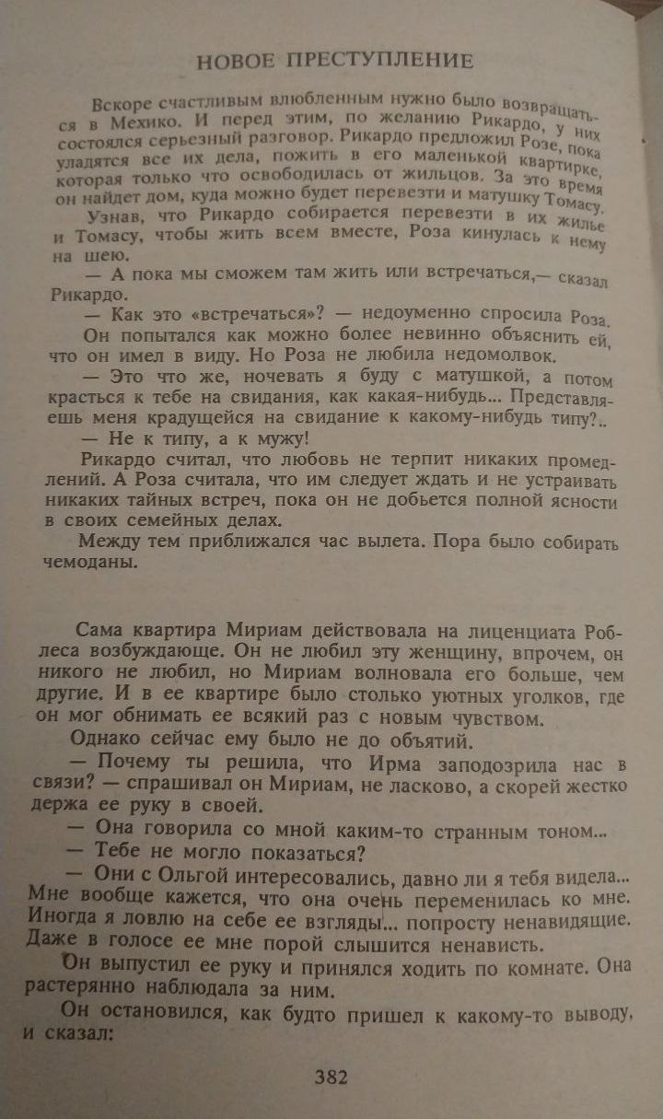
Оригінал
